**Samen beslissen en passende zorg bij ouderen met een psychiatrische aandoening**

Petra Boersma interviewt mw. Hemmer en Rosa de Blaauw

Vanuit het driejarig project ‘Samen beslissen en passende zorg’ zijn in februari 2024 twee LeerWerkPlaatsen (LWP’s) opgericht: een bij Amsta (gerontopsychiatrie) en een bij Ons Tweede Thuis (volwassenen met een Licht Verstandelijke Beperking). Gedurende dit project houden we u op de hoogte van de voortgang van deze LeerWerkPlaatsen via de nieuwsbrief. Steeds vanuit een ander perspectief én steeds ook nodigen we u uit om te reageren op de vraag, quiz of stelling!

Nu zijn mw. Hemmer en Rosa de Blaauw aan het woord: Mw. Hemmer woont nu een aantal jaar in het dr. Sarphatihuis van Amsta en Rosa loopt haar laatste stage van haar opleiding tot Maatschappelijke Zorg van het ROC van Amsterdam op de afdeling waar Mw. Hemmer woont.

**De ruimte**

Het interview met Rosa en Mw. Hemmer vindt plaats in de kamer van Mw. Hemmer op het dr. Sarphatihuis van Amsta, maar dat is niet waar dit interview over gaat. Het interview gaat over hun bezoekje aan de Hollandse Manege op de Overtoom.

**De krachten**

Rosa en Mw. Hemmer houden beide van paarden, ze hebben het regelmatig samen over deze liefhebberij. En Rosa dacht: *‘Ik loop stage op deze afdeling én ik heb tijd én ik kan het goed vinden met Mw. Hemmer, zal ik een keer samen met Mw. Hemmer naar de Hollandse Manege gaan?’*. Die gedachte past bij de ontwikkeling waar ze op de afdeling mee bezig zijn, hoe kunnen we wat meer aandacht hebben voor de persoonlijke wensen en behoeften van de ouderen die hier wonen.

**De activiteiten**

Zo gezegd, zo gedaan. Op een dag besloten Mw. Hemmer en Rosa met de tram een bezoekje te gaan brengen aan de Hollandse Manege. Rosa had geprobeerd de manege te bellen om te vragen of ze mochten komen, maar ze kreeg geen gehoor. Ze besloten een gokje te nemen.

Mw. Hemmer in de rolstoel, Rosa duwde haar voort, op weg naar de tramhalte. Beide vonden ze het wel een beetje spannend. De eerste hobbel kwam al snel, het rolstoelplankje van de tram ging niet uit. Met wat hulp hebben ze dat gefikst. Via het museumplein en het Leidse plein op weg naar de manage.

De tweede hobbel volgde, de deur van de manage leek dicht. Rosa dacht even ‘*Oh nee, mislukt nu ons hele plan?’*, maar nee, Mw. Hemmer wist raad en zei *‘we lopen nog een stukje verder, aan die kant stond mijn paard Nathalie vroeger, daar is ook een deur’.* En inderdaad, daar was een meisje haar paard aan het poetsen. Met een smoesje praatten de dames zich naar binnen. Ze werden daar ontvangen met alle egards en kregen koffie met een broodje aangeboden. En net als bij manege vertelde Mw. Hemmer met twinkelende ogen ook tijdens het interview over hoe je met een paard hoort om te gaan. *‘Er gaat een lijntje van jou hand naar de mond van het paard. Dat moet je niet te strak houden, want dan voelt het paard steeds dat er aan haar mond getrokken word. Op een gegeven moment is ze dat zat en zal ze niet meer naar je luisteren’.*

Mw. Hemmer en Rosa hebben een geweldige middag gehad samen in de manege en het is voor hen beide een heel fijne herinnering.

**De doelen**

Het doel van deze activiteit is om een bijdrage te leveren aan de kwaliteit van het leven van Mw. Hemmer, om aan te sluiten bij haar wensen en behoeftes.

**De normen**

Op mijn vraag of dit soort activiteiten nu de norm zouden moeten worden op de afdeling, gaf Rosa een heel mooie reactie. Rosa ontkende namelijk dat het organiseren van dit soort activiteiten de norm zou moeten worden. Volgens Rosa is het belangrijk dat we allemaal ons best doen om waar we kunnen een bijdrage te leveren aan de kwaliteit van leven van de ouderen op de afdeling. En daarbij zijn volgens haar drie dingen belangrijk:

1. Als er een klik is tussen de oudere en de medewerker/stagiaire kan er meer.
2. Niet alle ouderen hebben zin om naar buiten te gaan, sommigen blijven liever binnen. Het is belangrijk om goed te weten wat hij/zij fijn vindt en daarbij passende activiteiten te vinden.
3. En als laatste is het belangrijk dat de oudere weet dat je de activiteit doet met hem/haar omdat je zijn/haar gezelschap leuk vindt en het oprecht leuk vindt om het met hun te doen om wie zij zijn als persoon.

**De geleerde les**

Mw. Hemmer gaf aan geleerd te hebben dat je ‘*door moet zetten en niet zomaar moet opgeven’.* Rosa zei dat zij van Mw. Hemmer geleerd heeft hoe je goed omgaat met paarden. Ook vertelde Rosa dat Mw. Hemmer op de terugweg in de tram heel ontspannen was en uit eigen beweging gesprekjes aanknoopte met medetramreizigers. Dat gaf Rosa een gevoel van *‘Oh nu zijn we gewone Amsterdammers die in de tram zitten, de verhouding client-zorgverlener was weg gevallen. Rosa voelde gelijkwaardigheid en wederkerigheid’.* En mw. Hemmer? Die had het ontzettend naar haar zin!

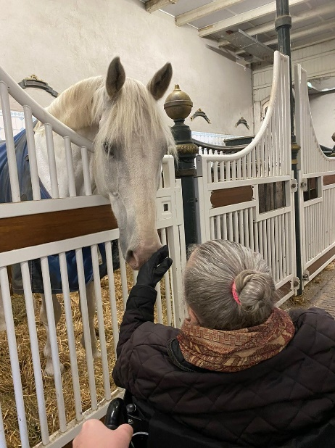

Wilt u reageren op de onderstaande stelling die uit dit interview is voort gekomen?

**Naast dat de oudere de activiteit leuk moet vinden, is het vooral belangrijk dat zij door hebben dat de professional er voor hem/haar is.**

Eens

Oneens

Meer informatie over het project is te vinden via de link [Samen beslissen en passende zorg met kwetsbare mensen die in instellingen voor langdurige zorg wonen – een actieonderzoek](https://bensajetcentrum.nl/project/samen-beslissen-en-passende-zorg-met-kwetsbare-mensen-die-in-instellingen-voor-langdurige-zorg-wonen-een-actieonderzoek/).